PENGADILAN TINGGI AGAMA PADANG
Jl. By Pass KM 24 Anak Air, Telp. (0751) 7054806, Fax. (0751) 40537
Homepage : www.pta-padang.go.id, e-mail : admin@pta-padang.go.id

PADANG - 25171

S U R A T T U G A S
Nomor : W3-A/ /PP.00.1/8/2022

Menimbang : bahwa Badan Litbang Diklat Hukum dan Peradilan Mahkamah Agung RI mengadakan Pelatihan Teknis Yudisial Sengketa Waris bagi Hakim Tingkat Pertama Peradilan Agama Seluruh Indonesia, diikuti antara lain oleh Ketua Pengadilan Agama Maninjau;
Dasar : Surat Kepala Badan Litbang Hukum dan Peradilan Mahkamah Agung RI Nomor 658/Bld/S/08/2022 tanggal 11 Agustus 2022 perihal Pemanggilan Peserta Pelatihan Teknis Yudisial Sengketa Waris bagi Hakim Tingkat Pertama Peradilan Agama Seluruh Indonesia;

MEMBERI TUGAS

Kepada : Nama : Taufik, S.H.I., M.A.
NIP : 198111062007041001
Pangkat/Gol. Ru : Pembina (IV/a)
Jabatan : Ketua
Unit Kerja : Pengadilan Agama Maninjau

Untuk :

Pertama : mengikuti Pelatihan Teknis Yudisial Sengketa Waris bagi Hakim Tingkat Pertama Peradilan Agama Seluruh Indonesia, pada tanggal 15 s.d. 27 Agustus 2022 dengan tahapan sebagaimana terlampir;
Kedua : selama mengikuti Pelatihan Online yang bersangkutan dibebaskan dari tugas.;
Ketiga : selama mengikuti pelatihan, peserta harus memenuhi segala persyaratan dan ketentuan yang ditetapkan oleh Pusdiklat Manajemen dan Kepemimpinan Badan Litbang Diklat Hukum dan Peradilan Mahkamah Agung RI.
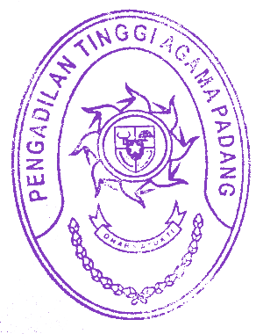

12 Agustus 2022
Ketua,

Zein Ahsan

Tembusan:
Kepala Badan Litbang Hukum dan Peradilan Mahkamah Agung RI
LAMPIRAN SURAT KETUA
PENGADILAN TINGGI AGAMA PADANG
NOMOR : W3-A/2187/PP.00.4/8/2022
TANGGAL : 12 AGUSTUS 2022

TAHAPAN PELATIHAN TEKNIS YUDISIAL SENGKETA WARIS
BAGI HAKIM TINGKAT PERTAMA PERADILAN AGAMA SELURUH INDONESIA
15 Agustus – 27 Agustus 2022
NO | TAHAP | WAKTU | SIFAT
1 | Tahap I | 15-08-2022 s.d.  19-08-2022 | Pembelajaran Mandiri secara Online
2 | Tahap II | 21-08-2022 s.d.  27-08-2022 | Pembelajaran Tatap Muka Kelas Klasikal

Ketua,

Zein Ahsan

